LISTA DE UTILES KINDER
1 | Cuaderno college 100 hjs. Caligrafía horizontal ( color Rojo)
1 | Cuaderno a cuadros ( forro azul matemáticas)
1 | Cajas de lápices de colores largos
1 | Caja de lápices de cera
2 | lápices grafito triangular (12 u.)
1 | Caja de temperas de 12 colores
1 | Gomas de borrar
1 | Sacapuntas
1 | Pegamentos en barra grandes
1 | Tijera escolar metálica punta roma
AÑO ACADEMICO 2021
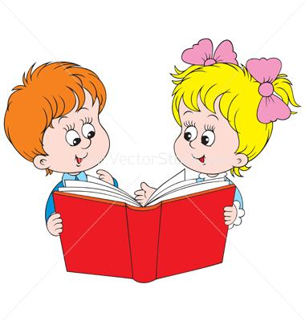
LISTA DE LIBROS “COMPRENSIÓN LECTORA”
NIVEL KINDER 2021
TITULO | AUTOR | EVALUACIÓN
Kiki cocino un delicioso pastel | Sopena | 4° semana de Marzo
Caracol presta su casa | Ana María Shera | 2°semana de Abril
Tantos a quienes querer | Neva Melicic/Soledad López | 2° Semana de Mayo
Tomás el elefante que quería ser un perro salchicha | Miriam Yagman | 2° Semana de Junio
Fue sin Querer | Neva Melicic | 2° Semana de Agosto
La Abuela de Florencio | Natalia Moreno | 2° Semana de Octubre

Estimada Familia:
1-Es importante que usen material del año 2020 que no se alcanzaron a utilizar para no incurrir en gastos innecesarios y que además en el 2021 los útiles deben ser manejados a modo personal.
2- Nuestro establecimiento utiliza los textos escolares del Ministerio de Educación, por ende, no requiere hacer un gasto adicional. Si Ud. Desea implementar una biblioteca de carácter personal puede comprar los libros de lectura domiciliara, pero recordamos que existen libros en la biblioteca del establecimiento y en forma digital en las páginas gratuitas aprendo en línea y las ministeriales. Libros que pueden ser descargados en forma digital para ser utilizados en Tablet, celular o computador por los estudiantes.
3- Respecto al uniforme consignar lo que se encuentra en el Reglamento Interno de cada EE, no obstante, dada la situación de pandemia se evaluará este punto en forma corporativa.
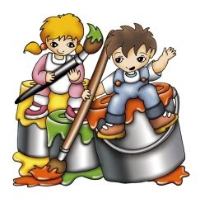
4- Se sugiere como medida de protección personal que cada estudiante mantengan en mochilas alcohol gel, mascarilla (obligatoria), escudo facial (optativo), papel higiénico
5- Algunos materiales de trabajo no han sido considerado en la lista, porque el material se ira solicitando a medida que se requiera.

